TINJAUAN SISTEM ANTRIAN DI TELLER
PADA PT.BANK RAKYAT INDONESIA
(PERSERO),TBK. KCP SENTUL

TugasAkhir

Oleh:
GITA HERAWATI
NPM : 160110016

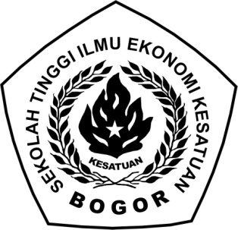

PROGRAM DIPLOMA III KEUANGAN & PERBANKAN
SEKOLAH TINGGI ILMU EKONOMI KESATUAN
BOGOR
2019
TINJAUAN SISTEM ANTRIAN DI TELLER
PADA PT.BANK RAKYAT INDONESIA
(PERSERO),TBK. KCP SENTUL

TUGAS AKHIR
Sebagai salah satu syarat untuk memperoleh
Gelar Ahli Madya pada Program Studi Keuangan & Perbankan
Sekolah Tinggi Ilmu Ekonomi Kesatuan

Oleh:
GITA HERAWATI
NPM:160110016

PROGRAM DIPLOMA III KEUANGAN & PERBANKAN
SEKOLAH TINGGI ILMU EKONOMI KESATUAN
BOGOR
2019

